**Modelo OSI:**

O modelo OSI (interconexão de sistemas abertos) é um modelo conceitual criado pela Organização Internacional de Normalização que permite que diversos sistemas de comunicação se comuniquem usando [protocolos](https://www.cloudflare.com/learning/network-layer/what-is-a-protocol/) padronizados. Como existem diversas marcas e modelos de equipamentos, o modelo OSI foi criado pra suprir a falta de comunicação entre eles.

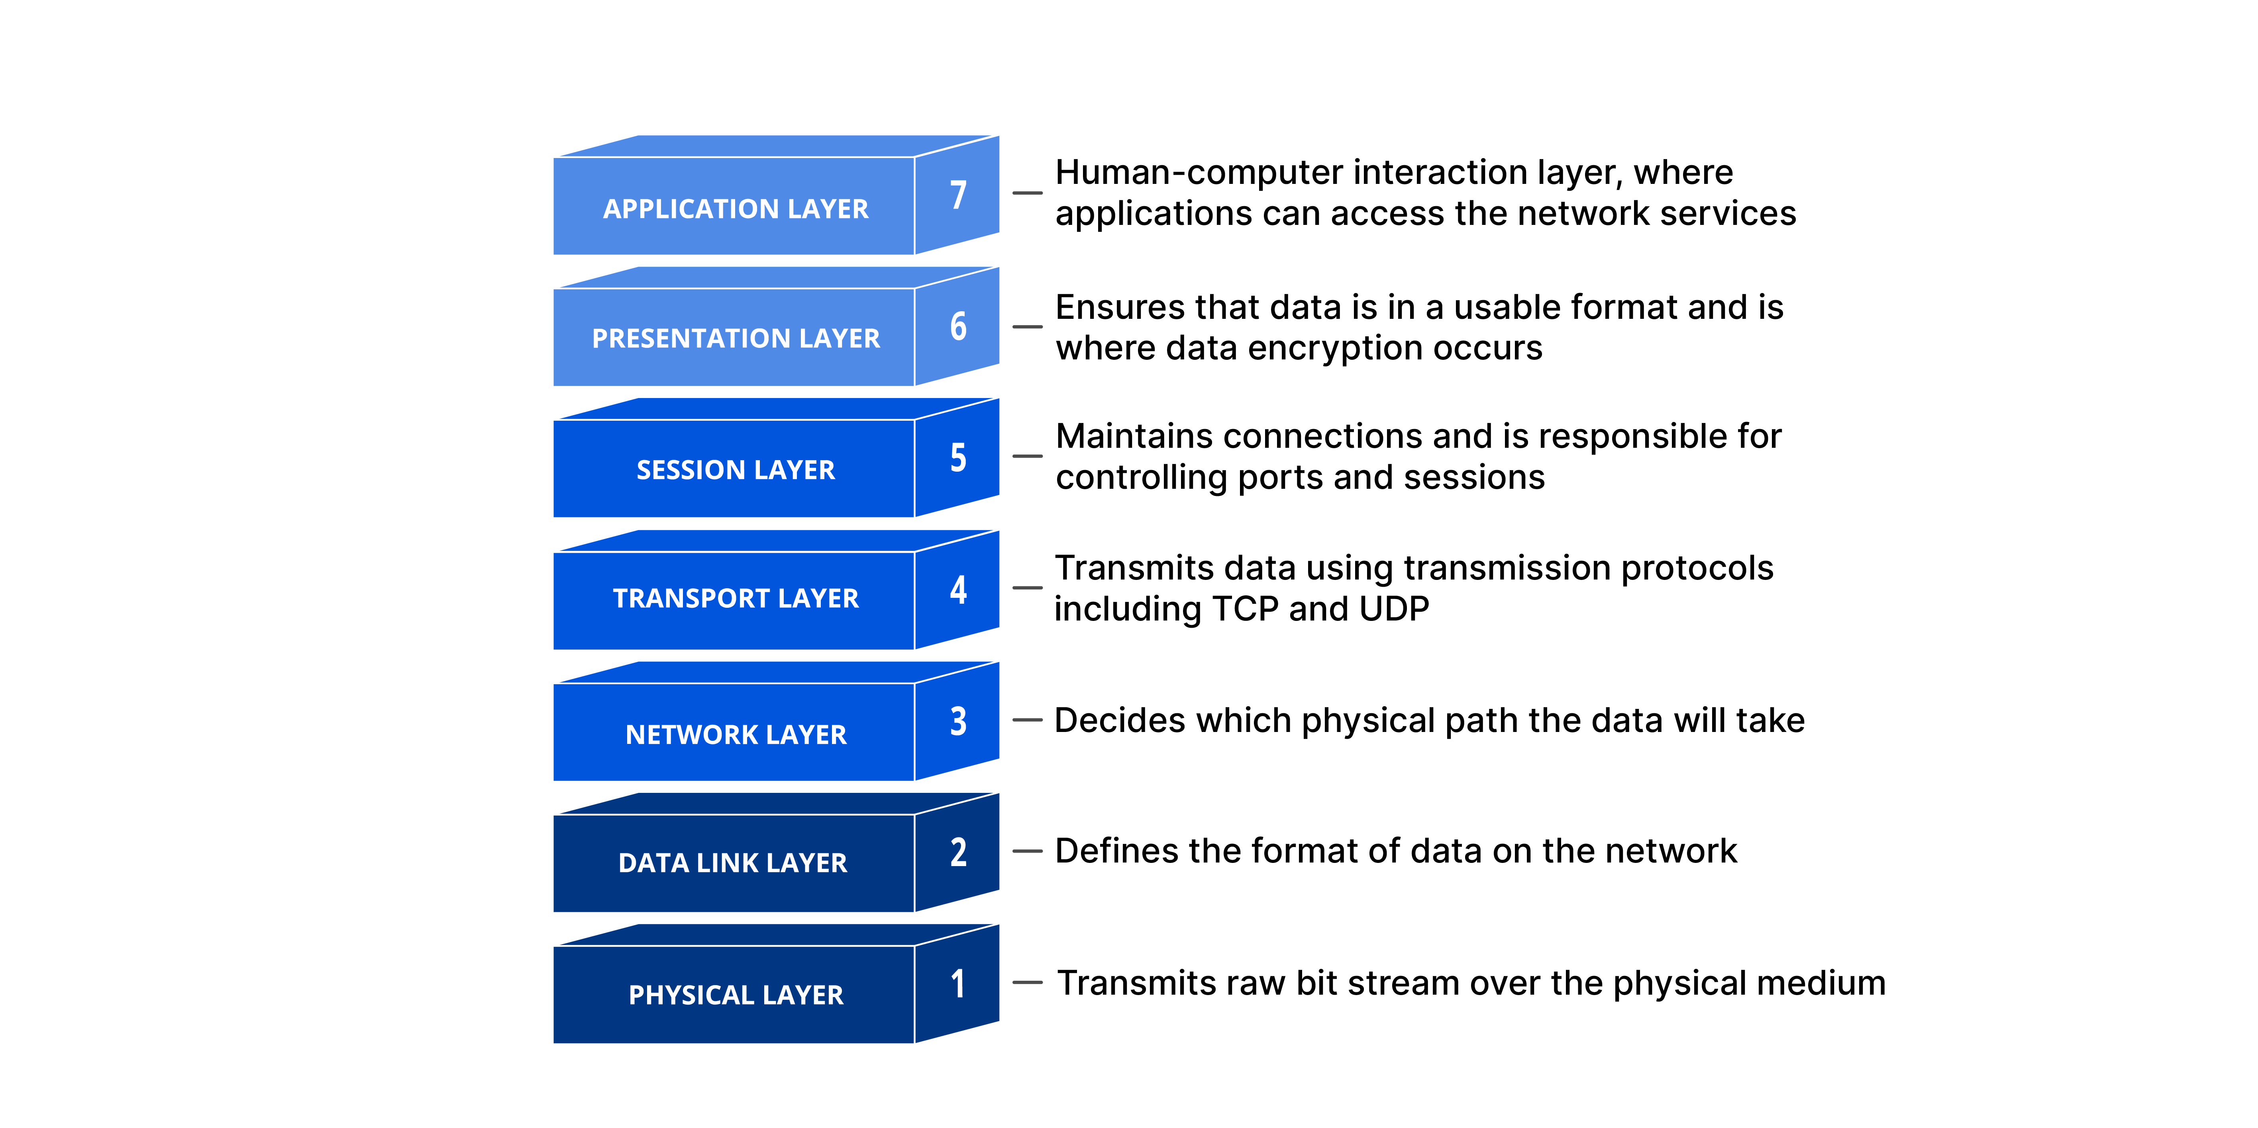

Camadas:  
O modelo OSI é dividida em sete camadas, abaixo segue a definição de cada uma:

1. **Camada Física:**

Nesta camada inclui o equipamento físico envolvido na transferência de dados, como cabos e [comutadores](https://www.cloudflare.com/learning/network-layer/what-is-a-network-switch/), além de luz, ondas de rádio, sinais elétricos, entre outros. Essa também é a camada em que os dados são convertidos em um fluxo de bits, que é uma sequência de 1s e 0s. A sua transmissão é feita por meio de bits: 000001111100010101010.

As topologias de redes se enquadram nessa camada, além dos cabos, como a fibra, UTP (Unshielded twisted pair) e o STP (shielded twisted pair) famosos cabos de Ethernet.

1. **Camada de Enlace de dados:**

A camada de enlace de dados pega os pacotes da camada de rede e os divide em pedaços menores. Como a camada de rede, a camada de enlace de dados também é responsável pelo controle de fluxo e pelo controle de erros na comunicação intrarrede (a camada de transporte faz o controle de fluxo e o controle de erros para comunicações inter-rede).

Esta camada é dividida em doi tipos de Enlace, Ponto a Ponto e Acesso de Múltiplo Ponto.

As tecnologias mais relevantes são o protocolo de Ethernet, MAC e WI-FI. Uma dica pra lembrar dessa camada é so vincular ela ao MAC utilizado nos dispositivos.

1. **Camada de Rede:**

A [camada de rede](https://www.cloudflare.com/learning/network-layer/what-is-the-network-layer/) é responsável por facilitar a transferência de dados entre duas redes diferentes. Se os dois dispositivos que estão se comunicando estiverem na mesma rede, a camada de rede será desnecessária. A camada de rede divide os segmentos da camada de transporte em unidades menores denominadas [pacotes](https://www.cloudflare.com/learning/network-layer/what-is-a-packet/) no dispositivo remetente e remonta esses pacotes no dispositivo receptor. A camada de rede também encontra o melhor caminho físico para que os dados cheguem ao seu destino, o que é conhecido como [roteamento](https://www.cloudflare.com/learning/network-layer/what-is-routing/). Os protocolos da camada de rede incluem o IP, o [Internet Control Message Protocol (ICMP)](https://www.cloudflare.com/learning/ddos/glossary/internet-control-message-protocol-icmp/), o [Internet Group Message Protocol (IGMP)](https://www.cloudflare.com/learning/network-layer/what-is-igmp/)e o conjunto [IPsec](https://www.cloudflare.com/learning/network-layer/what-is-ipsec/) , o ARP, IPV4 e IPV6 e sub-redes.

1. **Camada de transporte:**

A camada 4 é responsável pela comunicação de ponta a ponta entre os dois dispositivos. Isso inclui pegar os dados da camada de sessão e dividi-los em porções chamadas segmentos antes de enviá-los para a camada 3. A camada de transporte no dispositivo receptor é responsável por remontar os segmentos em dados que a camada de sessão possa consumir.

Os protocolos dessa camada são os: TCP, UTP.

1. **Camada de Sessão:**

Essa é a camada responsável pela abertura e fechamento da comunicação entre os dois dispositivos. O tempo decorrido entre o momento em que a comunicação é aberta e fechada é conhecido como "sessão". A camada de sessão garante que a sessão permaneça aberta pelo tempo necessário para transferir todos os dados que estão sendo trocados e, em seguida, fecha imediatamente a sessão para evitar o desperdício de recursos.

1. **Camada de apresentação:**

Essa camada é a principal responsável pela preparação dos dados para que possam ser usados pela camada de aplicação; em outras palavras, a camada 6 torna os dados apresentáveis para que os aplicativos os consumam. A camada de apresentação é responsável pela tradução, [criptografia](https://www.cloudflare.com/learning/ssl/what-is-encryption/) e compactação dos dados.

1. **Camada de aplicação:**

Essa é a única camada que interage diretamente com os dados do usuário. Os softwares aplicativos, como navegadores web e clientes de e-mail, dependem da camada de aplicação para iniciar as comunicações.

Os protocolos da camada de aplicação incluem: o [HTTP](https://www.cloudflare.com/learning/ddos/glossary/hypertext-transfer-protocol-http/) e o [SMTP](https://www.cloudflare.com/learning/email-security/what-is-smtp/) (Simple Mail Transfer Protocol, um dos protocolos que permite a comunicação por [e-mail](https://www.cloudflare.com/learning/email-security/what-is-email/)). Além dos protocolos FTP, DNS, SSH.